

Решение для 4 класса. Вариант 1
На решение заданий отводится 45 минут.
Ответы записывай в специальный бланк ответов.
Выполняя тестовые задания, выбирай правильный ответ из 4-х возможных и отмечай значком X только одну букву в бланке ответов.
Выполняя задания с открытым ответом, записывай только ответ на строке рядом с номером соответствующего задания.
Выполняя творческое задание, напиши небольшой текст, который должен поместиться в отведенное место на бланке, и оцени свою работу в баллах.
В августе прошедшего года Президент страны подписал указ о придании 2017 году статуса года охраны особых природных территорий. Это было сделано в честь 100-летнего юбилея Баргузинского заповедника. Это самый первый государственный заповедник во всей России. Находится он в Республике Бурятия.
Выполняя задания этого конкурса, задумайся о некоторых экологических проблемах и правилах поведения в природе.

Тестовые задания
Ответь на вопросы, выбрав правильный вариант ответа.
Задание №1 (1 балл)
В экологическом лагере ребята: Сергей, Егор, Таня, Катя, Оля и Ася – разыграли между собой первенство по настольному теннису. Известно, что Сергей отстал от Егора на три места, Таня оказалась между Егором и Катей, Ася опередила Егора, но отстала от Оли. Какое место занял Егор?
А. Первое | Б. Второе | В. Третье | Г. Четвёртое
Решение:
По условию задачи известно, что Сергей отстал от Егора на три места, значит между Егором и Сергеем два места, которые заняли другие ребята. Ася опередила Егора, но отстала от Оли, значит места распределились в следующем порядке: Оля, Ася, Егор, два места пока пустые и Сергей. Известно, что Таня оказалась между Егором и Катей, отсюда следует, что Таня заняла место за Егором, а Катя за Таней. Места распределились следующим образом I место заняла Оля, II место заняла Ася, III место занял Егор, IV место заняла Таня, V место заняла Катя, а VI место занял Сергей.
Ответ: В. Третье
Задание №2 (1 балл)
Из азиатской части России 26 видов птиц улетает зимовать в Австралию, что на 10 видов больше, чем в Северную Америку, а в Африку на 79 видов птиц больше, чем в Северную Америку. Количество видов птиц, улетающих в Южную Америку, составляет пятую часть от количества видов птиц, зимующих в Африке. Сколько видов птиц из азиатской части России улетает зимовать в Южную Америку?
А. 19 видов | Б. 23 вида | В. 24 вида | Г. 29 видов
Решение:
- 26-10=16(видов) – птиц улетает зимовать в Северную Америку.
- 16+79=95(видов) – птиц улетает зимовать в Африку.
- 95:5=19(видов) – птиц улетает зимовать в Южную Америку.
Ответ: А. 19 видов
Задание №3 (1 балл)
Разгадай ребусы и укажи птицу, которая занесена в Красную книгу России. Эта птица довольно умная, имеющая хорошую память. Тело взрослой особи покрывает более 23 тысяч перьев. Она является олицетворением верности, красоты и романтики.
А. | 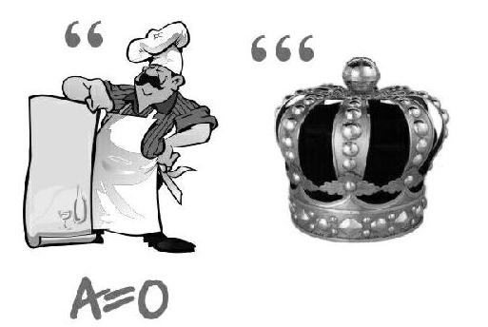 | В. | 
Б. | 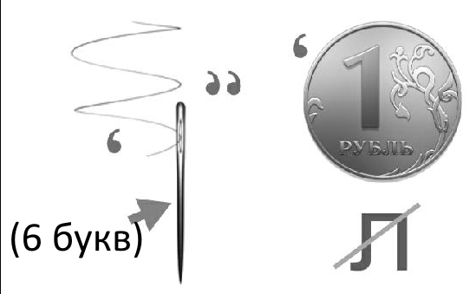 | Г. | 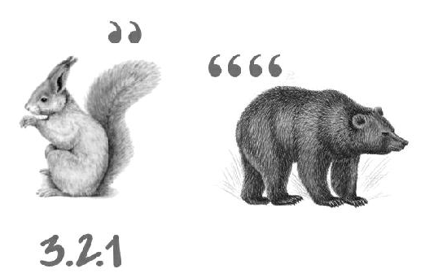
Решение:
А. Ворона | Б. Голубь | В. Синица | Г. Лебедь
Ответ: Г. Лебедь
Задание №4 (1 балл)
Прочитай. Подумай, какие буквы пропущены. Выбери верный ответ.
Человек стал человеком, когда услышал шёпот листьев и песню кузнечика, журчание весенне_о ручья и звон серебряных к_локольчиков в бездонном летнем небе, шорох сн_жинок и завывание в_юги за окном, ласковый плеск волны, торжественную тишину ночи, — услышал и, затаив дыхание, слушает сотни и тысячи лет чудесную музыку природы. В.А. Сухомлинский
А. Г, О, И, Ь | Б. Г, А, И, Ъ | В. Г, О, Е, Ь | Г. К, А, Е, Ь
Решение:
Человек стал человеком, когда услышал шёпот листьев и песню кузнечика, журчание весеннееГо ручья и звон серебряных кОлокольчиков в бездонном летнем небе, шорох снЕжинок и завывание вЬюги за окном, ласковый плеск волны, торжественную тишину ночи, — услышал и, затаив дыхание, слушает сотни и тысячи лет чудесную музыку природы. В.А. Сухомлинский
Ответ: В. Г, О, Е, Ь
Задание №5 (1 балл)
В слове 5 согласных и 2 гласных. Сколько в нём слогов?
А. 5 | Б. 2 | В. 7 | Г. Невозможно определить
Решение:
В слове 5 согласных и 2 гласных. Слогообразующими в русской речи являются только гласные звуки. В слове сколько гласных звуков столько и слогов.
Ответ: Б. 2

Задания с открытым ответом
Выполни задания и запиши ответы на вопросы.
Задание №6 (2 балла)
Найди в тексте «спрятанные» математические термины (слова, которые обозначают числа, знаки действий, геометрические фигуры и др.). Можно сливать (объединять) буквы, слоги, но нельзя их переставлять. Например: чистота – сто, о Валентине – овал.
Запиши не меньше шести найденных тобой слов в бланк ответов через запятую.
В выходные Беседин и Цаплин со своими семьями отправились в парк подышать чистым воздухом. Дети Архип, Люся и Олеся нашли стрижа со сломанным крылом. Всех очень обрадовало, когда им встретился друг Олег, который работал ветеринаром. Он пообещал вылечить птицу и заверил, что она опять будет летать.
Решение:
В выходные Беседин и Цаплин со своими семьями отправились в парк подышать чистым воздухом. Дети Архип, Люся и Олеся нашли стрижа со сломанным крылом. Всех очень обрадовало, когда им встретился друг Олег, который работал ветеринаром. Он пообещал вылечить птицу и заверил, что она опять будет летать.
Ответ: единица, семь, плюс, три, овал, угол, пять.
Задание №7 (2 балла)
Летом дети помогали орнитологам кольцевать птиц. Изучи таблицу и ответь на вопрос: кто окольцевал меньше птиц: все девочки или все мальчики и во сколько раз? Количество птиц, окольцованных каждым ребёнком, показано в таблице.
Количество птиц, окольцованных каждым ребёнком
 | Таня | Сергей | Оля | Егор | Катя | Ваня
овсянка | 8 | 16 | 2 | 13 | 8 | 17
чайка | 9 | 17 | 6 | 16 | 4 | 18
жулан | 3 | 12 | 1 | 19 | 7 | 11
дрозд | 12 | 14 | 3 | 17 | 2 | 13
трясогузка | 1 | 3 | 4 | 4 | 3 | 2
дубровник | 7 | 28 | 9 | 21 | 1 | 29
Решение:
- 8+12+9+1+7+3=40(птиц) – окольцевала Таня.
- 6+4+1+9+2+3=25(птиц) – окольцевала Оля.
- 2+8+7+3+1+4=25(птиц) – окольцевала Катя
- 25+25+40=90(птиц) – окольцевали все девочки.
- 17+3+16+14+28+12=90(птиц) – окольцевал Сергей.
- 16+4+17+13+21+19=90(птиц) – окольцевал Егор.
- 17+13+18+2+11+29=90(птиц) – окольцевал Ваня.
- 90+90+90=270(птиц) – окольцевали все мальчики.
- 270:90=в 3 раза все девочки окольцевали меньше птиц, чем все мальчики.
Ответ: Девочки в 3 раза.
Задание №8 (2 балла)
Расшифруй высказывание, начав движение с верхней левой клетки, передвигаясь по горизонтали (налево или направо) или по вертикали (вверх или вниз). Пройди все клетки ровно один раз таким образом, чтобы из букв по порядку сложилось высказывание об отношении к окружающему миру. Запиши полученное высказывание в бланк ответов.
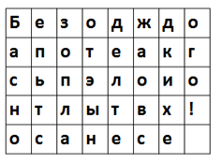
Ответ: Безопасность планеты -это дело всех и каждого!
Задание №9 (2 балла)
«Био» – по-гречески «жизнь». В русском языке есть слова, содержащие данный корень. Запиши в бланк ответов через запятую 4 слова, имеющих в своём составе
корень -био-.
Возможные ответы: биосфера, биология, микробиолог, биография, биохимия и другие.

Творческое задание
Задание №10 (6 баллов)
Сочини небольшой текст – загадку из нескольких предложений, отгадкой которого является слово «облака». Помни важные признаки загадки:
Предмет не называется, но он сравнивается, описывается, противопоставляется или называется по-другому.
Называются главные признаки предмета, отличающие «зашифрованный» предмет от всех других.
Бывает в стихотворной форме (есть рифма).
Помни, что твой текст должен поместиться в отведённое место на бланке.
Задание №11 (2 балла)
Оцени сам выполнение творческого задания в баллах по критериям:
Соответствие признакам загадки – 2 балла.
Смысловое наполнение – 2 балла.
Авторский оригинальный подход –2 балла.
Итого максимальная самооценка – 6 баллов.
После оценивания твоей работы членами жюри, сравниваются выставленные ими баллы за Задание №10 с твоей оценкой. Если оценки совпадут, ты получишь 2 балла за Задание №11.


